<项目名称>

软件开发计划

版本 <1.0>

修订历史记录

|  |  |  |  |
| --- | --- | --- | --- |
| **日期** | **版本** | **说明** | **作者** |
| 2019/6/26 | 1.0 | 添加部分内容，制订迭代计划 | 陈铭兴 |
| 2019/7/1 | 2.0 | 完善内容 | 郭尚 |
|  |  |  |  |
|  |  |  |  |

目录

1. 简介

1.1 目的 4

1.2 范围 4

1.3 参考资料 4

2. 项目概述 4

2.1 项目的目的、规模和目标 4

2.2 假设与约束 4

2.3 项目的可交付工件 4

3. 项目组织 5

3.1 组织结构 5

4. 管理流程 5

4.1 项目估计 5

4.2 项目计划 5

4.2.1 迭代目标 5

4.3 迭代计划 6

4.4 项目监测与控制 6

软件开发计划

# 简介

为了保证项目团队按时保质地完成项目目标，便于项目团队成员更好地了解项目情况，使项目工作开展的各个过程合理有序，有必要以文件化的形式，把对于在项目生命周期内的工作任务范围、各项工作的任务分解、项目团队组织结构、各团队成员的工作责任、团队内外沟通协作方式、开发进度、经费预算、项目内外环境条件、风险对策等内容以书面的方式描述出来，作为项目团队成员以及项目干系人之间的共识与约定，项目生命周期内的所有项目活动的行动基础，项目团队开展和检查项目工作的依据。本项目开发计划用于从总体上指导《事务管理清单》项目顺利进行并最终得到通过评审的项目产品。

## 目的

该产品让人方便自身事务的管理

## 范围

此微信小程序（事务管理清单）的开发全过程

## 参考资料

微信小程序官方提供的参考内容

# 项目概述

## 项目的目的、规模和目标

帮助用户有效管理事务的完成进度，包括待办事项的备忘，以及对已完成事项的收集

具体功能：

对事项进行标记

对代办事项进行罗列展示

添加和删除待办事项

查看已完成事项

设置循环事项，定期提醒

## 假设与约束

小组成员需要在两周内完成，时间略紧可能导致成品比预期要低

## 项目的可交付工件

7月2日：小程序、计划文档、需求文档、测试文档

# 项目组织

## 组织结构

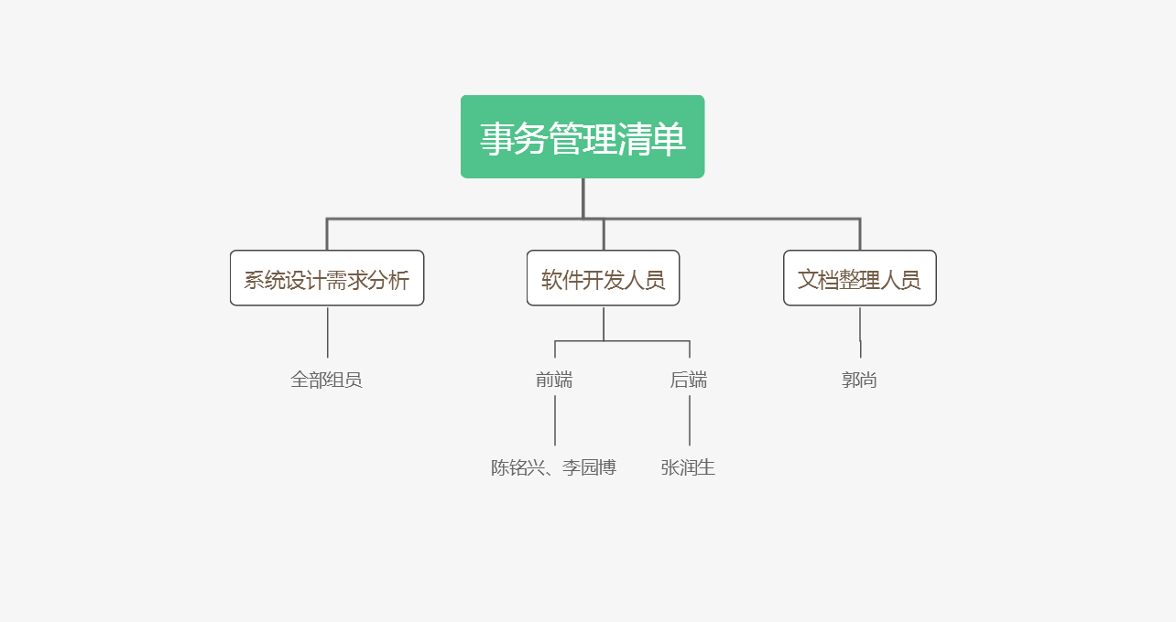

# 管理流程

## 项目估计

此次所需完成内容较多，可能部分功能不能实现

## 项目计划

### 项目时间表

2019/6/27-2019/7/1

程序代码编写

全部文档整理

#### 人员配备计划

组长：陈铭兴，主要负责前端设计及部分文档说明

组员：张润生，主要负责后端及部分文档说明

组员：李园博,主要负责前端设计及部分文档说明

组员：郭尚，主要负责部分文档及部分前端内容

## 迭代计划

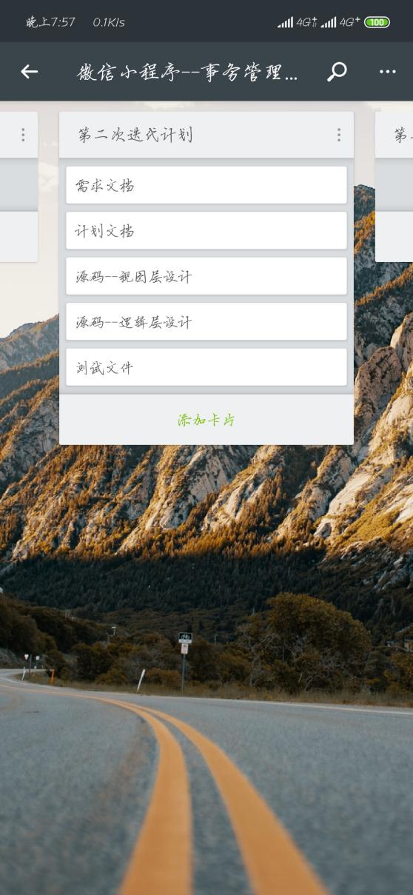

## 风险管理计划

主要由于组员基本上都是第一次接触微信小程序开发，且需在此次过程中完善第一次所造成的不足，在完成度上最终可能有所欠缺。